إني معك يا مسرور !

كتبه : فؤاد العطار

ربما لاحظتم أن القاديانيين يضعون عبارة "إني معك يا مسرور" كشعار في بعض الاجتماعات التي يحضرها الرئيس الحالي لعصابة النصب و الإحتيال باسم الدين في لندن – ميرزا مسرور الخليفة القادياني الخامس. و إذا عرف السبب ذهب العجب فمشعوذو القاديانية الجدد يقولون أن نبيهم المزعوم – ميرزا غلام أحمد القادياني - تلقى نبوءة عظيمة من إلهه يلاش في سنة 1907م جاء فيها "إني معك يا مسرور" ، و مشعوذو القاديانية الجدد يدّعون أن هذا الوحي القادياني جاء تبشيراً بترؤس ميرزا مسرور لعصابة قاديان بعد 95 عاماً من هلاك مؤسس القاديانية. إقرؤوا ما كتبه القاديانيون في موقعهم الرسمي للتعريف برئيس عصابة لندن الذي أمر غلمانه بجمع مليوني دولار من أذنابه ليقدموها هدية له في عام 2008م.
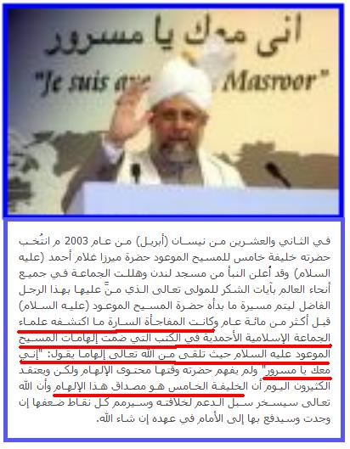
و الآن لنقرأ الوحي القادياني الذي ذكرت فيه عبارة "إني معك يا مسرور" في كتاب الوحي القادياني تذكرة و ذلك لنتعرف على مدى دجل من سماهم موقع بني قاديان ب "علماء الجماعة الإسلامية" و لنعرف مدى استهبال رئيس عصابة قاديان لأتباعه و أذنابه ممن باع دينه لإرضاء مشعوذي لندن.
جاء في كتاب تذكرة هذا الوحي القادياني الذي يخاطب فيه يلاش نبيه المزعوم الميرزا غلام : ((إني معك و مع أهلك، أحمل أوزارك، إني معك و مع كل أحبائك، إني معك يا مسرور، وقع واقع و هلك هالك، وضعنا الناس تحت أقدامك، وضعنا عنك وزرك الذي أنقض ظهرك و رفعنا لك ذكرك، أجيبت دعوتك)) – كتاب الوحي القادياني تذكرة بالترجمة الإنجليزية ص883.
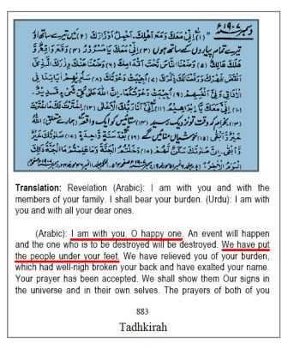
و من يقرأ شعوذة الميرزا و هلوساته يجد أن إلهه خاطبه فيها ب (يا ابراهيم) و (يا عبد القادر) و (يا آدم) و غيرها من الأسماء، بل ناداه أيضا (يا مريم).
و قد استنتج فطاحلة و علماء القاديانية أن يلاش كان يخاطب ميرزا مسرور في ذلك الوحي الذي نشره نبيهم المزعوم الميرزا غلام سنة 1907م مدعياً أن يلاش أوحاه إليه هو و أخبره بأنه وضع عنه أوزاره و وضع الناس تحت أقدامه و أجاب الدعوة التي دعاها، لكن يبدو أن يلاش كان يمزح مع الميرزا حيث لم يضع عنه أوزاره هو و لم يضع الناس تحت أقدامه هو و لم يستجب دعوته هو فقد كان يعني أنه أجاب دعوة ميرزا مسرور التي دعاها قبل 43 سنة من ولادته !!!! بل جزم مشعوذو القاديانية بأن نبيهم المزعوم لم يفهم وقتها هذا الوحي حيث يبدو بأنه أرسل لهم إيميلاً في سنة 2003م يخبرهم فيه بأنه لم يفهم وحي يلاش.

عصابة الإحتيال باسم الدين
هذا هو الإعلان الذي صدر عن رئيس اللجنة المركزية للإحتفال بمئوية الخلافة القاديانية، و هو كما ورد في مجلة "مراجعة الأديان" - و هي مجلة تصدرها الطائفة القاديانية - و تحديداً في ص62 و ص63 من العدد الصادر في شباط 2006م.
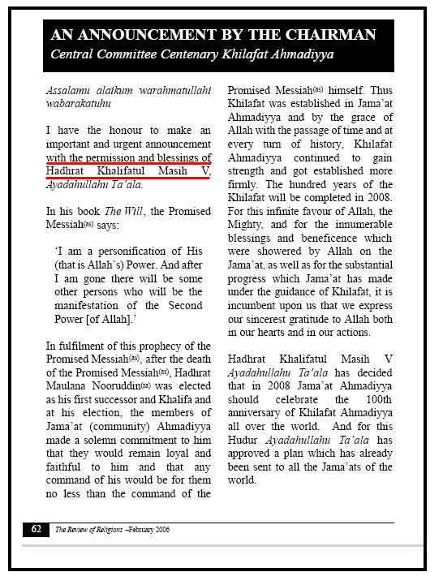
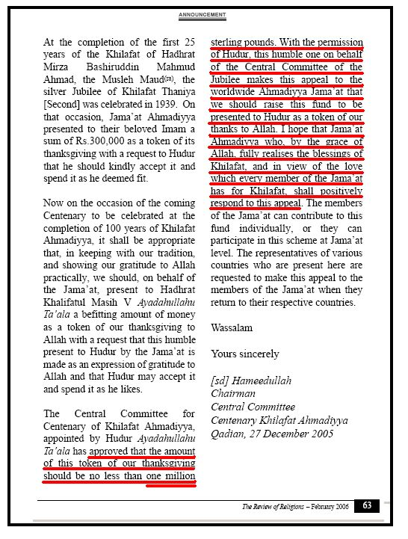

و قد بدأ الإعلان بهذه الجملة: ((لي الشرف أن أقدّم هذا الإعلان المهم و العاجل بموافقة و مباركة حضرة الخليفة الخامس للمسيح أيده الله تعالى))
و هذه ترجمة لأهم ما جاء في الإعلان و هو الصفحة 63 كاملة من مجلة مراجعة الأديان:
((عند تمام 25 سنة من خلافة حضرة ميرزا بشير الدين محمود المصلح الموعود رضي الله عنه تمّ الإحتفال باليوبيل الفضي للخلافة الثانية في عام 1939م. و في تلك المناسبة قامت الجماعة الأحمدية بتقديم مبلغا من المال لإمامهم المحبوب مقداره 300,000 روبية تعبيراً عن الشكر مع طلب لحضرته أن يقبل المبلغ و أن يتصرف فيه كما يشاء. و الآن و في مناسبة الإحتفال بمرور 100 سنة على الخلافة الأحمدية سيكون من المناسب – تماشياً مع التقليد و إظهاراً لامتناننا لله عملياً – أن نقدم باسم الجماعة مبلغاً من المال لحضرة الخليفة الخامس للمسيح أيده الله تعالى كعربون شكر لله مع طلب الجماعة لحضرته أن يقبله كتعبير عن الشكر لله و أن يتصرف في المبلغ كما يشاء.
إن اللجنة المركزية للإحتفال بمرور مائة سنة على الخلافة الأحمدية و التي عينها حضرته أيده الله قد أقرّت أن عربون الشكر هذا يجب أن لا يقل عن مليون جنيه استرليني (أي ما يعادل 2 مليون دولار). و بموافقة حضرته فإنني بشخصي المتواضع و باسم اللجنة المركزية لليوبيل أتقدم بهذا الطلب للجماعة الأحمدية العالمية بأن علينا أن نقدم هذا المبلغ لحضرته كعربون شكر لله. و أرجو من الجماعة الأحمدية - و التي بفضل الله تقدر بركات الخلافة و كتعبير عن الحب الذي يكنه كل فرد في الجماعة للخلافة – أن تتجاوب إيجابياً مع هذا الطلب. و بإمكان أعضاء الجماعة أن يشاركوا في هذا المبلغ بشكل فردي أو على مستوى الجماعة. و إن الممثلين لمختلف البلاد المتواجدين هنا مطالبون بتبليغ هذا الطلب للجماعة عندما يعودون إلى بلدانهم. و السلام.
المخلص لكم / سيد حميد الله
رئيس اللجنة المركزية لمئوية الخلافة الأحمدية
قاديان – 27 ديسمبر 2005م )) - مجلة مراجعة الأديان ص63 العدد الصادر في شهر شباط 2006م.
و آخر دعوانا أن الحمد لله رب العالمين

فؤاد العطار
Anti_Ahmadiyya@yahoo.com
16 رمضان 1428هـ

